УПРАВЛЕНИЕ ОБРАЗОВАНИЕМ
администрации муниципального образования
Тбилисский район
Муниципальное бюджетное общеобразовательное учреждение
«Средняя общеобразовательная школа № 6»
имени Проничевой Серафимы Ивановны

ПРИКАЗ

09 января 2024 года № 1/5

ст. Тбилисская

Об организации питания обучающихся, чьи родители призваны на военную службу в МБОУ «СОШ № 6» на 2 полугодие 2023 – 2024 учебного года

Во исполнение статей 37, 79 Федерального закона от 29 декабря 2012 г. № 273-ФЗ «Об образовании в Российской Федерации», в соответствии с приказом министерства образования, науки и молодежной политики от 28 апреля 2022 г. № 1024 «Об утверждении нормативов стоимости питания отдельных категорий обучающихся на 2023-2025 годы», постановлениями администрации муниципального образования Тбилисский район от 28 февраля 2022 г. № 164 «Об утверждении Порядков предоставления мер социальной поддержки по обеспечению питанием обучающихся в общеобразовательных организациях муниципального образования Тбилисский район», от 27 октября 2022 г. № 1149 «Об утверждении Порядка предоставления меры социальной поддержки по обеспечению питанием обучающихся средних и старших классов общеобразовательных организаций муниципального образования Тбилисский район», от 29 ноября 2022 г. № 1281 «О внесении изменений в постановление администрации муниципального образования Тбилисский район от 27 октября 2022 г. № 1149 «Об утверждении Порядка предоставления меры социальной поддержки по обеспечению питанием обучающихся средних и старших классов общеобразовательных организаций муниципального образования Тбилисский район», от 20 февраля 2023 г. № 145 «О внесении изменений в постановление администрации муниципального образования Тбилисский район от 28 февраля 2022 г. № 164 «Об утверждении Порядков предоставления мер социальной поддержки по обеспечению питанием обучающихся в общеобразовательных организациях муниципального образования Тбилисский район», приказ управления образованием администрации муниципального образования Тбилисский район от 09.01.2024 г. № 3 «Об организации питания в общеобразовательных организациях муниципального образования Тбилисский район», на основании «Положения об организации питания обучающихся МБОУ «СОШ № 6»», п р и к а з ы в а ю:
- Организовать с 09 января 2024 года бесплатное питание для обучающихся 5-11 классов родители (законные представители) которых призваны на военную службу по мобилизации в соответствии с Указом Президента Российской Федерации от 21 сентября 2022 г. № 647 «Об объявлении частичной мобилизации в Российской Федерации» либо заключили контракт о добровольном содействии в выполнении задач, возложенных на Вооруженные Силы Российской Федерации в рамках Специальной военной операции Российской Федерации, начатой 24 февраля 2022 г.» из расчета 92 руб. 97 коп..
- Утвердить список обучающихся МБОУ «СОШ № 6» в количестве 5 человек (приложение).
- Контроль за исполнением настоящего приказа оставляю за собой.
- Настоящий приказ вступает в силу со дня его подписания.

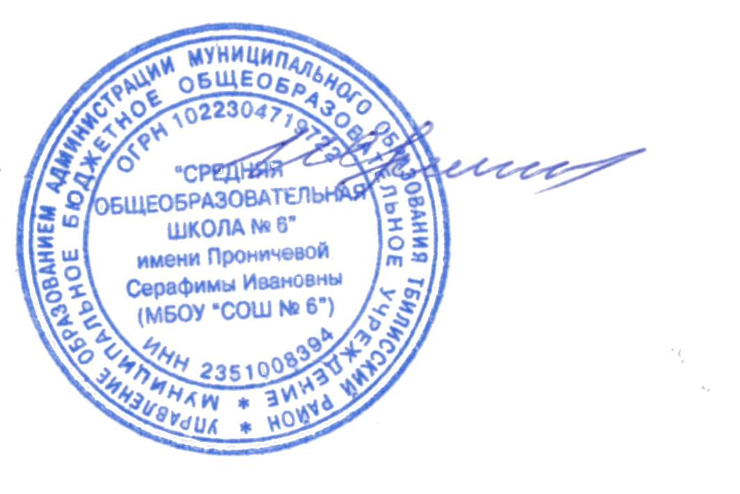

Директор МБОУ «СОШ № 6» И.А. Костина

ПРИЛОЖЕНИЕ
к приказу директора МБОУ «СОШ № 6»
от 09 января 2024 года № 1/5

Список обучающихся 5-11 классов

№ | ФИО обучающегося | Класс | Форма обучения | Адрес проживания | ФИО родителя | Исполнение воинской обязанности
1 | Мальцева Кристина Дмитриевна | 5 А | очная | Тбилисская, Октябрьская, 392а | Мальцев Дмитрий Владимирович | Призван на военную службу по мобилизации в соответствии с Указом Президента РФ от 21.09.2022 г. № 647 «Об объявлении частичной мобилизации»
2 | Иерусалимов Максим Александрович | 5 Б | очная | Тбилисская, Кавказская, 43 | Иерусалимов Александр Александрович | Призван на военную службу по мобилизации в соответствии с Указом Президента РФ от 21.09.2022 г. № 647 «Об объявлении частичной мобилизации»
3 | Лактина Дарья Александровна | 8 А | очная | Тбилисская, Шпилевая, 12 | Лактин Александр Андреевич | Призван на военную службу по мобилизации в соответствии с Указом Президента РФ от 21.09.2022 г. № 647 «Об объявлении частичной мобилизации»
4 | Ган Ангелина Сергеевна | 8 В | очная | Тбилисская, Октябрьская, 352а | Ган Сергей Леонидович | Призван на военную службу по мобилизации в соответствии с Указом Президента РФ от 21.09.2022 г. № 647 «Об объявлении частичной мобилизации»
5 | Дробилко Анастасия Дмитриевна | 9 А | очная | Тбилисская, Королева, 9 | Дробилко Дмитрий Николаевич | Призван на военную службу по мобилизации в соответствии с Указом Президента РФ от 21.09.2022 г. № 647 «Об объявлении частичной мобилизации»

